Муниципальное бюджетное дошкольное образовательное учреждение «Кортузский детский сад»
Разработала воспитатель младшей группы: Ширяева Ольга Леонидовна

Сценарий спортивного познавательного развлечения в младшей группе «Путешествие в сказку»
Цель:
- Воспитание любви к физической культуре и спорту, чувства дружбы.
Задачи:
1. Формирование у детей представлений о средствах двигательной выразительности.
2. Способствовать искреннему выражению чувств.
3. Вызвать эмоциональный отклик на просьбы о помощи.
Необходимое оборудование:
- Теремок;
- игрушки; мышка, лягушка, зайчик, волк, лиса, медведь;
- 6 мешочков
- палочки-моталочки;
- 10 морковок, 2 корзинки, 4 обруча;
Ход праздника:
Ведущий: Ребята, сегодня мы с вами отправляемся в путешествие, в котором встретимся с героями сказки «Теремок». А отправимся мы туда на поезде.
Проводится подвижная игра «Поезд» (музыка).
(Теремок размещен у стены).
Ведущий: Стоит в поле Теремок, он не низок, не высок.
Пусть сыграет с нами тот, кто в Теремке живет.
Ребята, давайте вместе спросим:
Кто-кто в Теремочке живет?
Кто-кто в невысоком живет?
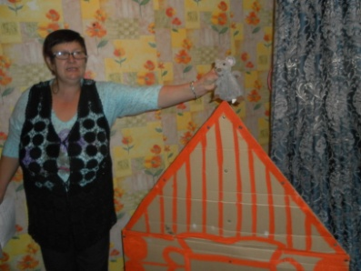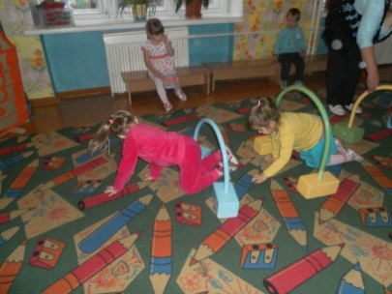
Мышка: Я маленькая мышка, я вовсе не трусишка!
Становитесь в хоровод: все вы - мышки,
А Дима (Ваня) – кот!
Воспитатель надевает маску кому-нибудь из детей и ставит его в середину круга.
Ведущий и мышка: Мыши водят хоровод, на лежанке дремлет кот.
Тише, мыши не шумите и кота не разбудите!
Дети (мыши): Тра-та-та, тра-та-та!
Не боимся мы кота!
Проводится подвижная игра «Кот и мыши» (повтор 2-3 раза).
Ведущий: Ребята, давайте поможем мышке перенести мешочки с крупой поближе к Теремку.
Проводится аттракцион «Кто быстрее перенесет крупу».
Ведущий и дети: Кто-кто в Теремочке живет?
Кто-кто в невысоком живет?
Голос из теремка: В маленькой канавке на лесной опушке
Днем и ночью громко квакают…
Дети: Лягушки!
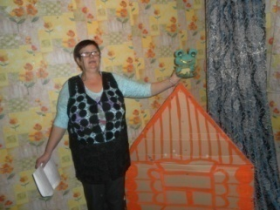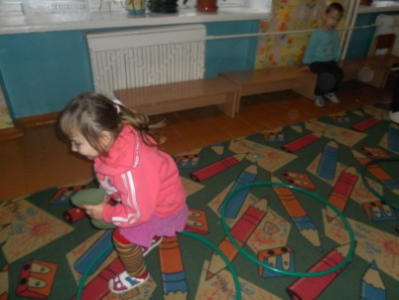
Лягушка (появляется в окошке): Ква -а-а! поиграем в самую лягушачью игру. Давайте сделаем болото.
(Дети вместе с воспитателем раскладывают по кругу веревку)
Проводится подвижная игра «Лягушки» (повтор 2-3 раза).
Ведущий: Давайте посмотрим кто ещё в теремке живет?
Ведущий и дети: Кто-то в Теремочке живет?
Кто-кто в невысоком живет?
Зайка: (показывается в окошке):
Раз, два, три, четыре, пять
! 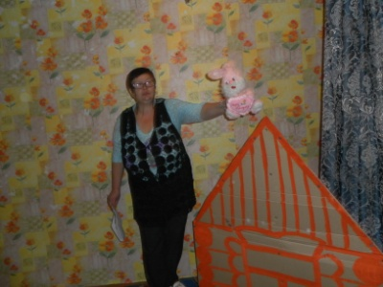
Негде зайчику скакать,
Всюду ходит волк, волк,
Он зубами щелк, щелк!
Ведущий: А мы спрячемся в кусты, прячься, заинька, и ты!
Дети садятся на свои стульчики.
Волк: Зайки скачут скок, скок, скок!
Выходите на лужок.
Будем травку кушать, будем слушать,
Не идет ли волк…
(Проводится подвижная игра «Зайцы и волк» повтор 2-3 раза.)
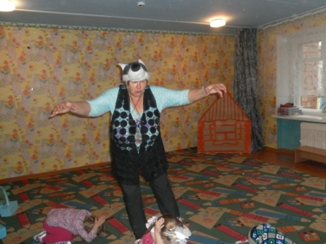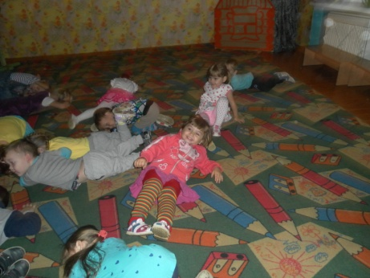
Ведущий: Ребята. Давайте поможем зайчику собрать морковку.
(Проводится аттракцион «Кто больше соберет».)
Ведущий и дети: Кто-кто в Теремочке живет?
Кто-кто в невысоком живет?
Ведущий: Никто не отзывается, ребятки!
Вы знаете сказку? Скажите, кто сейчас должен появится из Теремка?
Почему же лиса не выходит?... Вот, что я придумала: давайте мы ее выманим, начнем как курочки кудахтать, как петушки кукарекать.. Она подумает, что курочки вышли. Только не забудьте, что убегать от лисички надо очень быстро в курятник, в домик, где живут курочки и петушки.
(Проводится подвижная игра «Лиса в курятнике»- упрощенный вариант «Бегите в домик».) 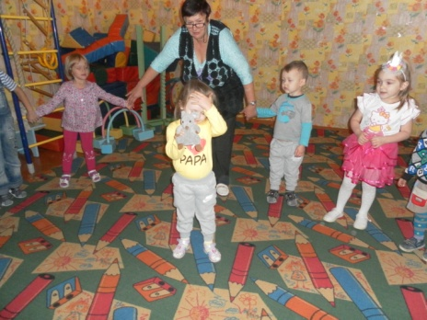
Ведущий и дети: Кто-кто в Теремочке живет?
Кто-кто в невысоком живет?
Медведь (игрушка на руке у воспитателя, появляется за спинами детей):
Я хочу жить в Теремке, но меня туда не пускают,
Говорят, что я ничего не умею делать.
Неправда это, я умею петь:
У-у-у-у! А еще я с давних пор замечательный танцор!
Приглашаю всех ребят со мной вместе поплясать!
(Общий танец под русскую народную мелодию (включается фонограмма)
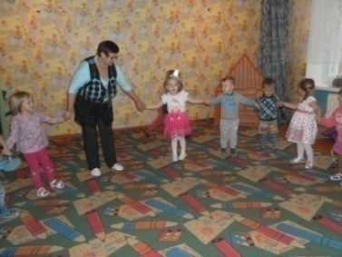
Ведущий: Вот какой веселый пляс в детском саду идет у нас,
Не стоит никто на месте, все танцуют с нами вместе!
Вот, ребятки, молодцы! Поплясали от души!
(Итог занятий)
Самоанализ спортивно познавательного мероприятия «Теремок»
Воспитание любви к физической культуре и спорту, чувства дружбы.
Задачи:
1. Формирование у детей представлений о средствах двигательной выразительности.
2. Способствовать искреннему выражению чувств.
3. Вызвать эмоциональный отклик на просьбы о помощи.
Необходимое оборудование:
- Теремок;
- игрушки ; мышка, лягушка, зайчик, волк, лиса, медведь;
- 6 мешочков
- палочки- моталочки;
- 10 морковок, 2 корзинки, 4 обруча;.
Мероприятие проходило в музыкальном зале. Принимали участие 10 детей. Программа была довольно насыщенной. Царили смех, шум и веселье. Все были счастливы! А счастливые от восторга глаза детей – лучшая награда всем организаторам праздника. Соревнования стали настоящим праздником спорта, здоровья и молодости!
Праздник получился захватывающим и забавным, оставил массу положительных эмоций и впечатлений. С поставленными задачами справились. Дети правильно, правильно назвали, кто в теремочке живет. В играх все дети принимали участие.

